**«Школа юного космонавта»**

17 апреля учащиеся 1-3 классов были приглашены на интеллектуально-познавательную игру, приуроченную к 12 апреля - Дню Космонавтики.

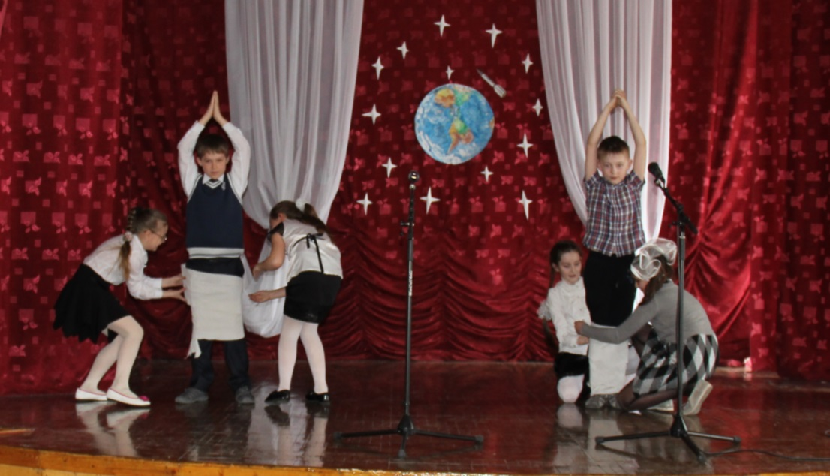

Мы разделили зал на 2 команды «ЗВЕЗДОЛЕТЫ» и «ЗВЕЗДОЧЕТЫ», а помогали командам две замечательные звёздочки – Маргарита и Ксения. Ребят ждало увлекательное путешествие по космической галактике, разнообразные игры и конкурсы, а также увлекательные видеофрагменты о планетах Солнечной системы и о первом полёте в космос Ю.Гагарина.

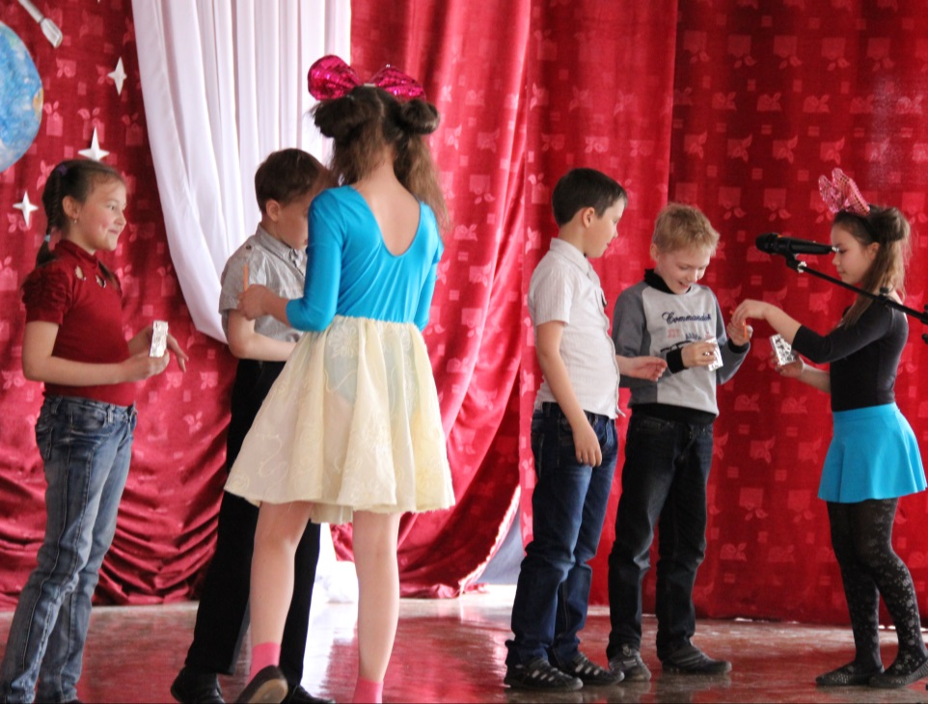

Ученики 3-их классов подготовили стихотворения и песни о космосе. Хочется отметить, что все ребята показали прекрасные знания о планетах Солнечной системы, о первооткрывателе космического пространства Ю. Гагарине.

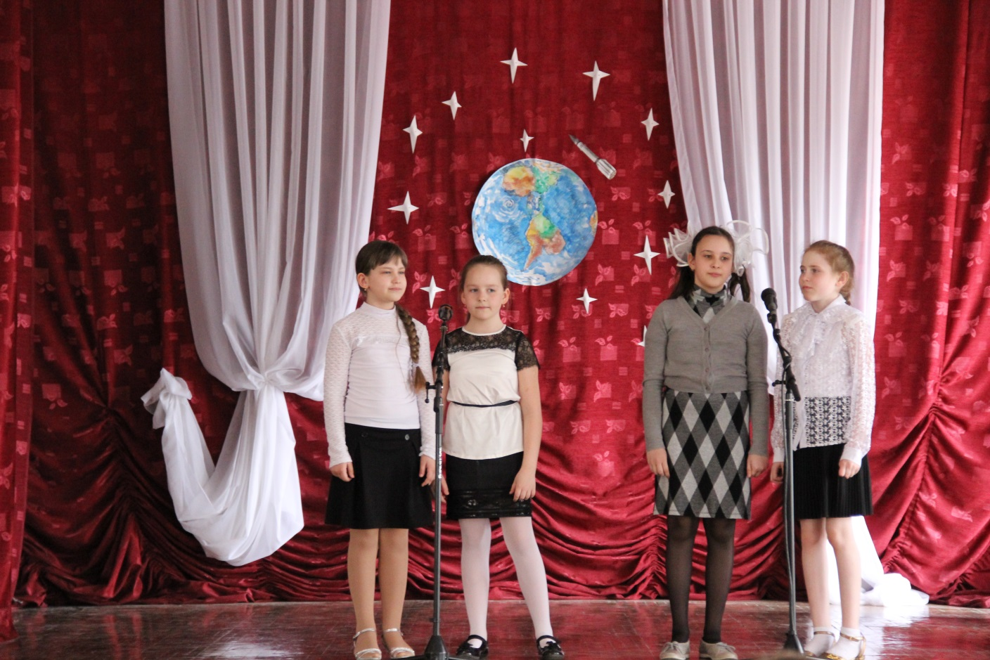

В конце мероприятия всем классам вручили Дипломы и космические витамины!

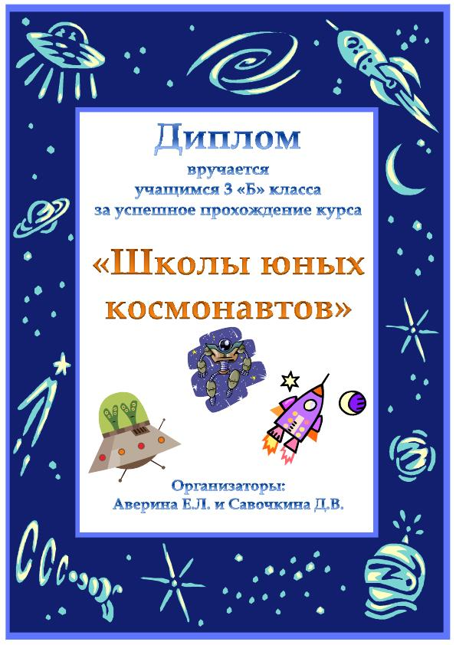 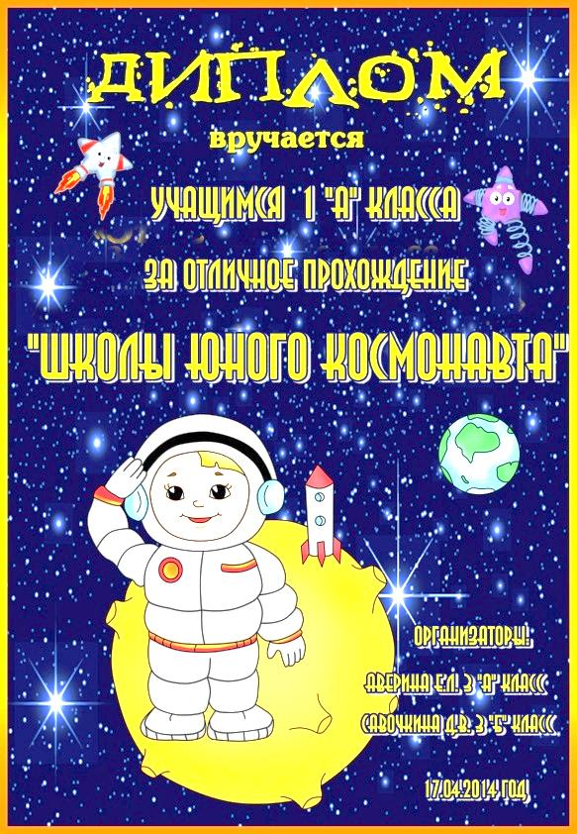

**До встречи в космосе!!!**

Организаторы 3 «А» и 3 «Б» классы

Савочкина Д.В.